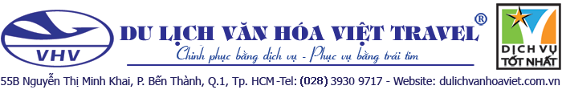

DU LỊCH LÀO
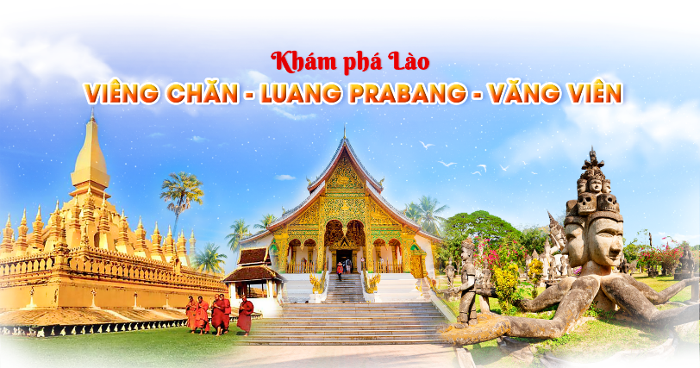
VIÊNG CHĂN – LUANG PRABANG – VĂNG VIÊNG
5 Ngày 4 Đêm | Vietjet Air
ĐIỂM THAM QUAN NỔI BẬT
- Hệ thống khách sạn 4 – 5 sao tiêu chuẩn
- Ghế tàu cao tốc hạng 2
- Trải nghiệm thả hoa đăng
- Thác Kuang Si – thác nước đẹp bật nhất xứ Lào
- Chùa Mẹ Si Mương là một trong những ngôi chùa có tầm quan trọng về văn hóa và lịch sử vào bậc nhất và cũng là ngôi chùa cổ nhất ở Vientiane.
- Động Nang Pha (Động cô Tiên)
- Chùa Xieng Thong nằm ở ngã ba sông Nậm Khăn và sông Mê Kông. Đây là ngôi cổ tự quan trọng bậc nhất cố đô Luang Prabang.

HÀNH TRÌNH
NGÀY 1 | TP. HỒ CHÍ MINH ✈ VIÊNG CHĂN (Ăn tối)
Hướng dẫn viên đón quý khách tại sân bay quốc tế Tân Sơn Nhất làm thủ tục đáp chuyến bay đi Viêng Chăn – Lào. Chuyến bay dự kiến: VJ1831 SGN VTE 16:00 - 17:45.
Đến sân bay Wattay, xe đón và đưa đoàn về trung tâm thủ đô Viêng Chăn
Quý khách ăn tối tại nhà hàng địa phương, nhận phòng khách sạn nghỉ ngơi.
Tối: Đoàn tự do khám phá khu phố Tây hoặc chợ đêm tại thủ đô Viêng Chăn.
NGÀY 2 | VIÊNG CHĂN VĂNG VIÊNG (Ăn sáng, trưa, tối)
Sáng: Quý khách dùng bữa sáng, làm thủ tục trả phòng khách sạn. Sau đó khởi hành tham quan:
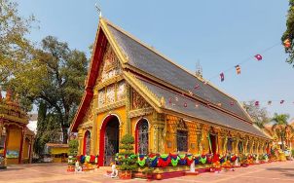
- Chùa Mẹ Si Mương – ngôi chùa linh thiêng nhất tại Thủ đô Viêng Chăn, nơi người dân Lào thường đến để cầu an, cầu phúc và cầu bình yên. Quý khách viếng thăm, đảnh lễ Phật và buộc chỉ tay chúc phúc truyền thống của người dân Lào.
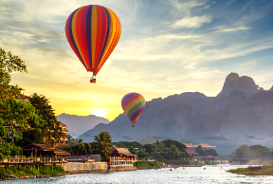
- Công viên vườn tượng Phật Wat Xiêng Khuôn (Buddha Park) toạ lạc bên dòng sông Mekong. Công viên có rất nhiều tượng Phật với các ấn tướng khác nhau, được khắc dựa theo kinh đô Phật giáo ở Ấn Độ. Công trình do Thiền sư Bunluea Suliat phát tâm xây dựng từ năm 1958.
Trưa: Đoàn dùng cơm trưa tại nhà hàng địa phương.
Chiều: Xe đưa quý khách đến với Văng Viêng, một địa điểm du lịch nổi tiếng với những du khách đam mê thiên nhiên, tham quan:
- Động Nang Pha (Động cô Tiên), nơi thạch nhũ hình thành từ hàng triệu năm trước, mang hình dáng như cô Tiên độc đáo.
- Quý khách có thể tự do khám phá hang động hoặc chơi zipline khám phá rừng núi Thượng Lào (Chi phí chưa bao gồm).
- Tự do vui chơi, hoặc tham gia các hoạt động như: chèo thuyền Kayak dọc sông Son, tắm suối, trải nghiệm cảnh đẹp rừng núi thượng Lào bằng khinh khí cầu, Motorsky… (Chi phí chưa bao gồm).
Tối: Quý khách dùng bữa tối tại nhà hàng địa phương. Tự do tham quan, khám phá chợ đêm hoặc phố Tây tại Văng Viêng.

NGÀY 3 | VĂNG VIÊNG LUANG PRABANG (ăn sáng, trưa, tối)
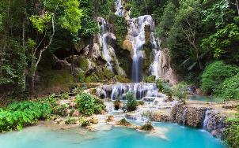
Sáng: Đoàn dùng bữa sáng và làm thủ tục trả phòng khách sạn. Xe đưa đoàn đến ga tàu cao tốc đi Luang Phrabang – kinh đô Phật giáo Thượng Toạ Bộ và là cố đô của đất nước Lào hiền hòa, được thành lập cách đây 700 năm lịch sử.
Giờ tàu dự kiến: 08:31 – 09:25.
- Đến nơi, quý khách đi tham quan Khu du lịch thác Kuang Si – một thác nước đẹp bậc nhất của xứ Thượng Lào, cao 120m với làn nước xanh ngọc bích.
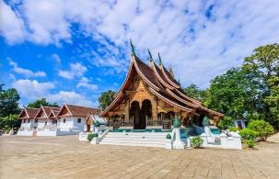
- Trên đường đi, đoàn dừng chân check-in tại ruộng bậc thang của người dân tộc thiểu số vủng cao - người H’mong
- Quý khách tự do vui chơi tại khu du lịch Kuang Si và tự do tắm suối.
Trưa: Đoàn dùng cơm trưa tại nhà hàng, với món cá nướng muối, xôi gà bản nướng, thịt heo bản nướng... mang đậm văn hoá ẩm thực Lào.
- Đoàn Viếng chùa Xieng Thong – Một trong những ngôi chùa cổ nhất Luang Prabang.
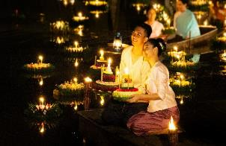
- Quý khách đi du thuyền trên sông Mekong, nơi được chọn làm cảnh quay trong bộ phim Mekong ký sự của đài Truyền hình TP.HCM, ngắm nhìn khung cảnh hùng vĩ của rừng núi Thượng Lào và ngắm cảnh hoàng hôn trên sông Mekong.
- Quý khách trả nghiệm thả hoa đăng cầu bình an và may mắn
Tối: Dùng cơm tối tại nhà hàng địa phương. Quý khách tự do tìm hiểu văn hoá và đời sống của người dân địa phương tại khu chợ đêm của người H’mong.
NGÀY 4 | LUANG PRABANG VIÊNG CHĂN (Ăn sáng, trưa, tối)
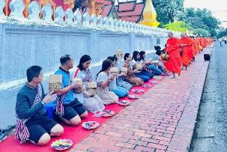
Sáng 05:30 Đoàn dậy sớm. Đi xem Tắc-Bạt - đây là một nét văn hóa đặc trưng của người Là o. Các nhà sư xếp thành một hàng đi qua các phố để nhận đồ người dân dâng lên (Quý khách có thể mua đồ cúng dường tùy tâm).
Tham quan và mua sắm đặc sản địa phương ở chợ Sáng Phousi.
07:30 Quý khách dùng điểm tâm sáng tại khách sạn. Làm thủ tục trả phòng, sau đó khởi hành tham quan:
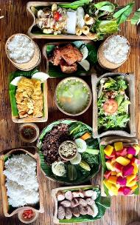
- Viếng chùa Chomphet trên đỉnh Phousi - ngắm toàn cảnh cố đô nằm bên ngã ba sông Mekong và sông Nậm Khan.
- Cung điện Hoàng Gia (Bảo tàng Quốc gia) của vương triều Quân chủ Hoàng Gia Lào, nơi vua Savang Vadthana thoái vị vào năm 1975.
Buổi trưa: Đoàn dùng cơm trưa tại nhà hàng địa phương, sau đó ra ga tàu cao tốc về Thủ đô Viêng Chăn
Giờ tàu dự kiến: 13:20 – 14:40.
Buổi tối: Đến Viêng Chăn. Quý khách dùng bữa tối tại nhà hàng địa phương. Nghỉ đêm tại khách sạn.
NGÀY 5 | VIÊNG CHĂN ✈ TP. HỒ CHÍ MINH (Ăn sáng, trưa)
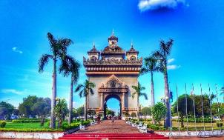
Sáng: Đoàn dùng bữa sáng và làm thủ tục trả phòng. Đoàn khởi hành tham quan:
- Tượng đài chiến thắng Patuxay – biểu tượng của thủ đô Viêng Chăn, tọa lạc trên Đại lộ Lanxang (Triệu Voi) và được xây dựng dựa theo kiến trúc của Khải Hoàn Môn ở Pháp, mang đậm nét văn hóa Lào.
- Tháp Thạt Luổng là một trong những công trình kiến trúc mang màu sắc đặc trưng nhất mang tính tôn giáo sâu sắc; biểu tượng cho trí tuệ, óc sáng tạo và tinh thần đoàn kết của người dân Lào.
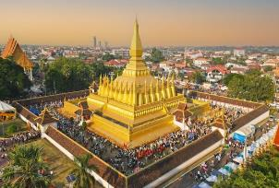
- Chùa Sisaket với hơn tám ngàn bức tượng lớn nhỏ minh chứng cho cuộc xâm chiếm với Xiêm.
Trưa: Đoàn ăn trưa tại nhà hàng địa phương.
- Đoàn tham quan mua sắm tại Trung tâm thương mại Chợ Sáng (Talat Sao).
- Cửa hàng bạc Lào Chitana.
15h00 Xe đưa đoàn ra sân bay làm thủ tục check-in về lại TP.HCM.
Chuyến bay: VJ1832 VTE SGN 18:45 20:45.
Đến sân bay Tân Sơn Nhất, kết thúc chương trình. Xin chào và hẹn gặp lại quý khách trong những hành trình tiếp theo!

Chia tay Quý khách và kết thúc chương trình. Hẹn gặp lại quý khách!
Lưu ý: Thứ tự các điểm tham quan có thể thay đổi tùy theo hoàn cảnh thực tế và điều kiện thời tiết, tuy nhiên số lượng các điểm tham quan không thay đổi.

TTHÔNG TIN CHUYẾN BAY
VJ1831 SGN VTE 16:00 17:45.
VJ1832 VTE SGN 18:45 20:45.

NGÀY  KHỞI HÀNH | GIÁ TOUR TRỌN GÓI (VNĐ)
NGÀY  KHỞI HÀNH | NGƯỜI LỚN  (Từ 11 Tuổi) |  | TRẺ EM  (2 => 10 Tuổi) | EM BÉ  ( Dưới 2 Tuổi)
NGÀY  KHỞI HÀNH |  |  | Ngủ chung giường người lớn
Tháng 4: 01, 08, 22 | 12.990.000 | 11.990.000 |  |  | 4.546.000
Tháng 4: 10, 15  (tết Lào) | 15.990.000 | 14.990.000 |  |  | 5.595.000
Tháng 4: 24  (Lễ Giổ tổ) | 15.990.000 |  |  |  | 5.595.000
Tháng 5: 01  (QT lao động) | 15.990.000 |  |  |  | 5.595.000
Tháng 5: 13, 22, 27 | 12.990.000 | 11.990.000 |  |  | 4.546.000
Tháng 6: 05, 10, 19, 24 | 12.990.000 |  |  |  | 4.546.000
Tháng 7: 03, 08, 17, 22, 31 | 12.990.000 |  |  |  | 4.546.000
Tháng 8: 12, 14 | 12.990.000 |  |  |  | 4.546.000
Tháng 8: 28  (Lễ Quốc Khánh) | 15.990.000 | 14.990.000 |  |  | 5.595.000
Tháng 9: 09, 11, 23, 25 | 12.990.000 | 11.990.000 |  |  | 4.546.000
Tháng 10: 07, 09, 21, 23, 28 | 12.990.000 |  |  |  | 4.546.000
Tháng 11: 04, 06, 18, 20 | 12.990.000 |  |  |  | 4.546.000
Tháng 12: 04, 16, 18 | 12.990.000 |  |  |  | 4.546.000
Tháng 12: 25  (Lễ Noel) | 15.990.000 | 14.990.000 |  |  | 5.595.000
PHỤ THU PHÒNG ĐƠN: 2.700.000/khách

GIÁ TOUR  BAO GỒM | - Vận Chuyển: Xe du lịch đời mới 29 - 45 chỗ (Ứng theo số lượng) và xe 16 chỗ sử dụng ở cố đô Luang Prabang.  - Vé máy bay: Vé máy bay khứ hồi hàng không Vietjet Air. Bao gồm: 7 ký hành lý xách tay + 20kg hành lý ký gửi.  - Vé tàu cao tốc: Hành trình VTE – Luang Prabang – VTE (2 chiều ghế hạng 2- Tàu cao tốc)  - Khách Sạn: Tiêu chuẩn 4 & 5 sao (02 khách/phòng). Trường hợp khách lẻ nam, nữ sẽ bố trí phòng 3.  - Ăn Uống: Các bữa ăn theo chương trình.  - Nước uống: 1 chai 500ml/người/ngày  - Hướng Dẫn Viên: Tiếng Việt. nhiệt tình, vui vẻ , chu đáo phục vụ đoàn tham quan suốt tuyến.  - Tham quan: Vé vào cổng các điểm tham quan theo chương trình  - Quà Tặng: Nón du lịch.  - Bảo hiểm du lịch: Quốc tế
GIÁ TOUR  KHÔNG BAO GỒM | - Hộ chiếu còn thời hạn 6 tháng.  - Phụ thu phòng đơn (nếu có)  - Visa Lào đối với khách mang hộ chiếu nước ngoài. Khách chuẩn bị 02 tấm hình (nền trắng) xin visa tại Sân bay Lào phí tham khảo 50$/khách  - Nước uống (bia rượu trong bữa ăn), điện thoại, giặt ủi.  - Tiền bồi dưỡng cho hướng dẫn viên và tài xế địa phương 25$/khách (ngày thường) / 35$/khách (lễ tết)
ĐIỀU KIỆN THANH TOÁN VÀ CHÍNH SÁCH HỦY TOUR (Không tính T7 & CN)
- NGAY SAU KHI ĐĂNG KÝ TOUR, QUÝ KHÁCH VUI LÒNG ĐÓNG CỌC 50% TỔNG GIÁ TOUR, PHẦN CÒN LẠI, XIN VUI LÒNG THANH TOÁN TRƯỚC 15 NGÀY KHỞI HÀNH (KHÔNG TÍNH THỨ 7, CHỦ NHẬT)
- Nếu hủy tour, Quý khách thanh toán các khoản lệ phí hủy tour sau:
- Hủy tour sau khi đăng ký: 50% giá tour trọn gói
- Trước ngày đi 20 Ngày:90% giá tour trọn gói
- Trước ngày đi 0-19 ngày: 100% giá tour trọn gói
- Việc huỷ bỏ chuyến đi phải được thông báo trực tiếp với CÔNG TY hoặc qua fax, email, tin nhắn và phải được CÔNG TY xác nhận. Việc huỷ bỏ bằng điện thoại không được chấp nhận.
- Do tính chất là đoàn ghép khách lẻ, CÔNG TY sẽ có trách nhiệm nhận khách đăng ký cho đủ đoàn (15 khách người lớn trở lên) thì đoàn sẽ khởi hành đúng lịch trình. Nếu số lượng đoàn dưới 15 khách, CÔNG TY có trách nhiệm thông báo cho quý khách trước tối thiểu 03 ngày tính từ ngày khởi hành và sẽ thỏa thuận lại ngày khởi hành mới nhất mà không phải bồi hoàn thêm bất cứ chi phí nào.
- Đối với sự thay đổi lịch trình, giờ bay do lỗi của hãng hàng không, tàu hoả, tàu thuỷ, CÔNG TY sẽ không chịu trách nhiệm bất kỳ phát sinh nào do lỗi trên như: phát sinh bữa ăn, nhà hàng, khách sạn, phương tiện di chuyển, hướng dẫn viên, …
- Khi đăng ký tour du lịch, Quý khách vui lòng đọc kỹ chương trình, giá tour, các khoản bao gồm cũng như không bao gồm trong chương trình, các điều kiện hủy tour trên biên nhận đóng tiền. Trong trường hợp Quý khách không trực tiếp đến đăng ký tour mà do người khác đến đăng ký thì Quý khách vui lòng tìm hiểu kỹ chương trình từ người đăng ký cho mình.
- Hành lý và tư trang quý khách vui lòng tự bảo quản trong quá trình du lịch. CÔNG TY sẽ không chịu bất kỳ trách nhiệm nào về tất cả mất mát hành lý và tư trang cá nhân của quý khách.
- Bất kỳ dịch vụ nào trong tour nếu quý khách không sử dụng cũng không được hoàn lại
- Vì lý do sức khỏe và an toàn vệ sinh thực phẩm, Quý Khách vui lòng không mang thực phẩm từ bên ngoài vào nhà hàng, khách sạn. Đối với thức uống khi mang vào phải có sự đồng ý của nhà hàng, khách sạn và sẽ bị tính phí (nếu có).
- Trường hợp quý khách tham gia tour 01 người, bắt buộc đóng thêm tiền phụ thu phòng đơn để ở riêng 01 phòng. Trong trường hợp trong đoàn có khách đi 01 mình, cùng giới tính và có nhu cầu ghép phòng với quý khách thì CÔNG TY sẽ hoàn lại tiền phụ thu phòng đơn cho quý khách.
- Quý khách đang mang thai vui lòng báo cho nhân viên ngay khi đăng ký tour. Lưu ý phải có ý kiến của bác sĩ trước khi tham gia tour, quý khách sẽ cam kết tự chịu trách nhiệm về sức khỏe của mình và thai nhi trong suốt thời gian tham gia chương trình du lịch.
- Quý khách có nhu cầu cần xuất hóa đơn vui lòng cung cấp thông tin xuất hóa đơn cho nhân viên kinh doanh ngay khi đăng ký, không nhận xuất hóa đơn sau khi tour đã kết thúc.
Chúc quý khách một chuyến đi thú vị và bổ ích!

